**ZÁKLADNÍ ŠKOLA A MATEŘSKÁ ŠKOLA JARCOVÁ**

**A SPOLEK RODIČŮ PŘI ZŠ A MŠ JARCOVÁ**

VÁS CO NEJSRDEČNĚJI ZVOU NA

JIŽ TRADIČNÍ

**D R A K I Á D U**

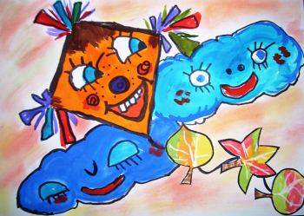

**KDE ? v Jarcové na "Krplově"**

**KDY ? ve čtvrtek 6.října 2022 od 14 hodin**

**Soutěžit se bude o :**

**- nejvýše létajícího draka**

**- nejnápaditějšího ručně vyrobeného draka**

**- nejdéle létajícího draka**

**- nejvytrvalejšího soutěžícího**

**Těšíme se na vás a vaše dráčky!!!**